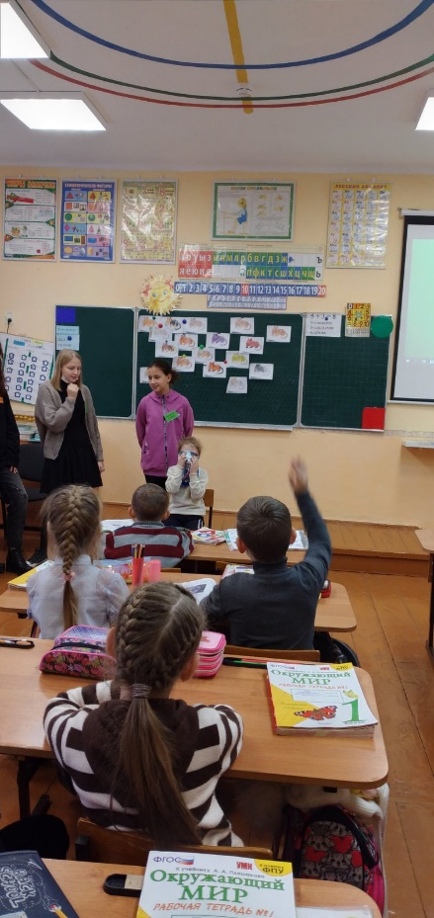
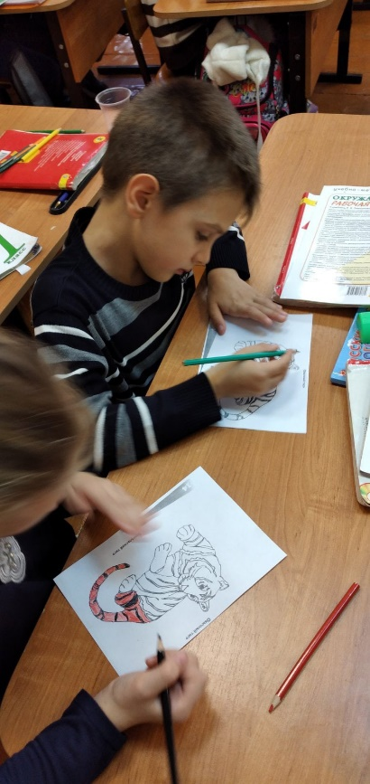
Всероссийский урок «Эколята - молодые защитники природы»
Как нам хочется видеть чистые ручьи, реки и озёра, ходить по чистому, ни кем не замусоренному лесу, видеть животных не только по телевизору и в зоопарке.
В рамках «Недели экологической грамотности» девочки из ШУС "Успех" провели в 1 классе Всероссийский урок «Эколята -молодые защитники Природы» по теме "Тигры и его родственники".
Проведению данного урока способствует формированию бережного отношения к природе, расширяет представление учащихся об экологии семейства кошачьих, привлекает внимание к проблеме исчезновения редких животных на примере тигра.
Урок был построен в интерактивной форме с элементами игры, что соответствует рекомендуемому возрасту. Во время беседы ребята поиграли в игру: «Тигриные повадки» Посмотрели видеоролик "Тигры и его родственники", раскрасили тигра.
В результате учащиеся узнали очень много о тиграх и их родственниках. Главное - дети запомнили, что для тигра в природе страшен только человек. И только человек сможет помочь им, спасти этих сильных, крупных, страшных, но очень красивых кошек.
В конце проведенного мероприятия, все учащиеся получили именные сертификаты.￼
Правила для Эколят: быть аккуратным с природой, дружить с природой, заботиться о природе, любить и уважать природу, сохранять природу, учиться у природы.
Мы настоящие «Эколята» - друзья и защитники природы!
Спасибо ШУС "Успех" за проведённое мероприятие.
